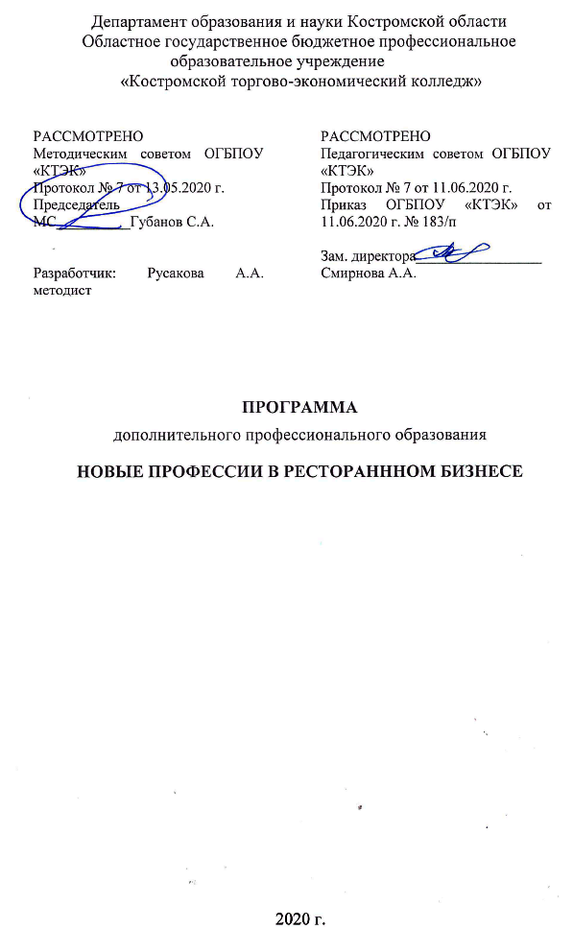
ОПИСАНИЕ УЧЕБНОГО МОДУЛЯ
- Название модуля: Программа дополнительного профессионального образования «Новые профессии в ресторанном бизнесе».
- Категория слушателей: лица, имеющие среднее профессиональное и (или) высшее образование или получающие среднее профессиональное и (или) высшее образование в области профессиональной деятельности (реализация процесса обслуживания в организациях общественного питания).
- Цель освоения программы: совершенствование профессиональной компетентности и грамотности слушателей, необходимых для дальнейшей практической работы в ресторанном бизнесе.
- Форма обучения: очная с применением дистанционных образовательных технологий, в объеме 16 час.
- Освоение модуля предполагает достижение следующего(щих) уровня (ней) квалификации в соответствии с профессиональным стандартом в соответствии с профессиональным стандартом «Официант/ Бармен», утвержденного Приказом Минтруда и социальной защиты РФ от 01.12.2015 г. № 910н.
- Образовательные результаты:
Слушатель, освоивший программу, должен обладать профессиональной компетенцией: применение информации о новых профессиях в ресторанном бизнесе.
- Результаты обучения:
В результате освоения программы слушатель должен приобрести знания и умения, необходимые для качественного использования перечисленной выше профессиональной компетенции. Слушатель должен
знать:
- цели, задачи, средства, методы и формы обслуживания;
- определение, классификация предприятий общественного питания;
- структуру управления рестораном;
- права и обязанности работников ресторана (сомелье, бариста, хостес, официант, бармен и др.)
уметь:
- организовывать, осуществлять и контролировать процесс подготовки к обслуживанию;
- организовывать, осуществлять и контролировать процесс обслуживания посетителей ресторана;
- принимать рациональные управленческие решения;
- применять приемы делового и управленческого общения в профессиональной деятельности.
иметь (практический опыт):
- управления работой официантов, барменов, сомелье, хостеса, бариста. и других работников ресторана по обслуживанию потребителей;
- определения потребностей в трудовых ресурсах, необходимых для обслуживания потребителей.
8. Учебный план
№ п/п | Наименование раздела | Всего, час | Аудиторные  занятия |  | Дистанционные  занятия |  | СРС, час. | Промежу-  точная  аттестация, час
 |  |  | из них |  | из них
 |  |  | теоретические занятия (лекции) | Лабораторно-практические занятия | теоретические занятия (лекции) | практические занятия
1 | 2 | 3 | 4 | 5 | 6 | 7 | 8 | 9
1. | Новые лица работников ресторана (сомелье, бариста, хостес) | 10 | 8 |  | 2
2. | Управление коллективом ресторана | 2 | 2
Промежуточная аттестация по модулю |  | 4 |  |  |  |  |  | 4  зачет
Всего: |  | 16 | 10 |  | 2 |  |  | 4

9. Календарный учебный график
Наименование разделов (дисциплин, практик, стажировок, иных видов учебной деятельности) | Объем нагрузки, ч. | Учебные недели
 |  | 1 | 2 | 3
1. Новые лица работников ресторана (сомелье, бариста, хостес) | 10 | 8 | 2
2. Управление коллективом ресторана | 2 |  | 2
Промежуточная аттестация по модулю | 4 |  | 4

10. Организационно–педагогические условия

10.1 Материально-технические условия реализации программы
Вид ресурса | Характеристика ресурса и количество
Аудитория | Учебный класс, оснащенный посадочными местами по количеству обучающихся и рабочее место преподавателя.
Компьютерный класс | Компьютерный класс, представляющий собой рабочее место преподавателя и не менее 15 рабочих мест студентов, включающих компьютерный стол, стул, персональный компьютер, лицензионное программное обеспечение. Каждый компьютер имеет широкополосный доступ в сеть Интернет. Все компьютеры подключены к корпоративной компьютерной сети КФУ и находятся в едином домене. Компьютерное оборудованием имеет соответствующее лицензионное программное обеспечение.
Программное обеспечение для реализации программы на основе дистанционных образовательных технологий или в рамках смешанного обучения | Смешанное обучение с использованием системы MOODL колледжа
Канцелярские товары | Бумага для принтера, ручки, маркеры.
Другое Учебная мастерская - Ресторан | Пароконвектомат, электрическая плита, протирочная машина, кофемашина, итальянская кофемашина, кофемолка – электрическая, кофеварка, образцы посуды, столовых приборов и столового белья блендер, слайсер, холодильные шкафы; шкаф шоковой заморозки, инструменты, инвентарь, кулер, денежный кассовый ящик, ледогенератор, холодильный шкаф, темпер, тележка кухонная, стойка для администратора ресторана.
10.2. Кадровые ресурсы
Вид ресурса | Характеристика ресурса и количество
Руководитель проекта/куратор | Руководитель РЦ
Разработчик контента | Методист
Лектор | Преподаватель, мастер производственного обучения
Модератор | Преподаватель, мастер производственного обучения
Тьютор | Куратор

10.3. Учебно-методическое обеспечение программы
Основные источники:
- Зайко Г.М., Джум Т.А. «Организация производства и обслуживания на предприятиях общественного питания» -М.: Инфра-М, 2018
- Кучер Л.С, Шкуратова Л.И. «Организация обслуживания на предприятиях общественного питания» - М.: Деловая литература, 2018

Интернет-ресурсы:
1. http: //www.kulina.ru Сайт Ассоциации кулинаров
2. http: //www.f-art.nnov.ru Торговое и технологическое оборудование
11. Оценка качества освоения программы
11.1 Формы текущего контроля успеваемости и промежуточной аттестации по программе:
Наименование разделов учебного плана | Технология и/или метод(ы) проведения оценочного мероприятия | Шкала оценки (баллы, «зачтено» / «не зачтено») | Размещение оценочных материалов
1. Новые лица работников ресторана (сомелье, бариста, хостес) | ГД | «зачтено» / «не зачтено» | сайт колледжа
2. Управление коллективом ресторана | ГД | «зачтено» / «не зачтено» | сайт колледжа
Промежуточная аттестация по модулю | ВР | 10 баллов | сайт колледжа
11.2 Примеры оценочных материалов для разделов учебной программы:
Групповая дискуссия о функциях, трудовых обязанностях сомелье, бариста, хостеса.
На зачет (промежуточную аттестацию) слушатели готовят презентацию о новых профессиях ресторанного бизнеса. Представление проводится в устной форме, с обязательной демонстрацией презентации. Время, предоставляемое для выступления, до 10 минут.
11.3 Критерии и шкала оценки для промежуточной аттестации по программе:
Критерии оценивания | Балл
Решительное начало выступления | 1
Эмоциональность | 1
Краткость | 1
Диалогичность | 1
Разговорность | 1
Установление и поддержание контакта с аудиторией | 1
Понятность главной мысли. | 2
Выводы по теме Новые профессии в ресторанном бизнесе | 2
Итого: | 10
Слушатель считается успешно прошедшим промежуточную аттестацию по программе пополнительного професионального образования «Новые профессии в ресторанном бизнесе» при получении не менее 7 баллов за выполненную работу.

Зачёт
Рекомендуется в этой графе указывать технологию и/или метод(ы) проведения оценочного мероприятия: - ТА/ЗА – тест или задача с автоматизированной обработкой; - ТР/ЗР – тест или задача с ручной проверкой; - Р – на основе реферата или эссе с индивидуальной проверкой; - ЭЗ – на основе подготовленного слушателем экспертного заключения (индивидуальная проверка); - ГД – групповая дискуссия в аудитории или в интернет-пространстве; - ПД - разработанные проекты документов; - ВР - выполненные работы, изготовленные продукты и т.д.
Раздел настоящего учебного модуля, учебник, учебное или учебно-методическое пособие, система дистанционного обучения ПОО и т.п.

